Base85 đoạn của đề

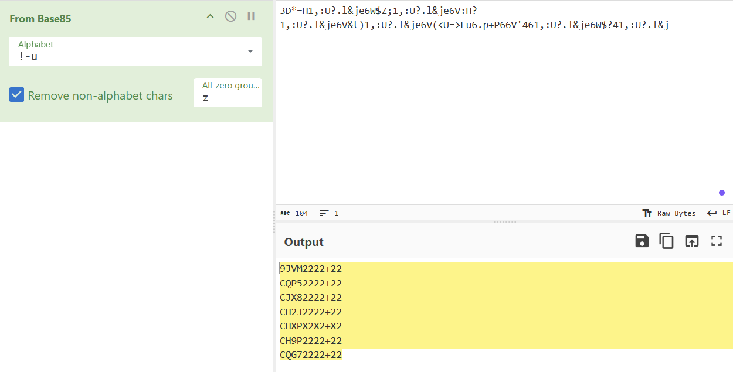

Dựa vào description



Đây là một loạt **Open Location Codes** (còn gọi là Plus Codes). Nghĩ ngay tới việc sử dụng những ký tự này để tìm 1 location nào đó

<https://www.dcode.fr/open-location-code>

sử dụng tools này và lần lượt nhập vào những ký tự ở trên để chuyển plus codes thành tọa độ

“

9JVM2222+22

“

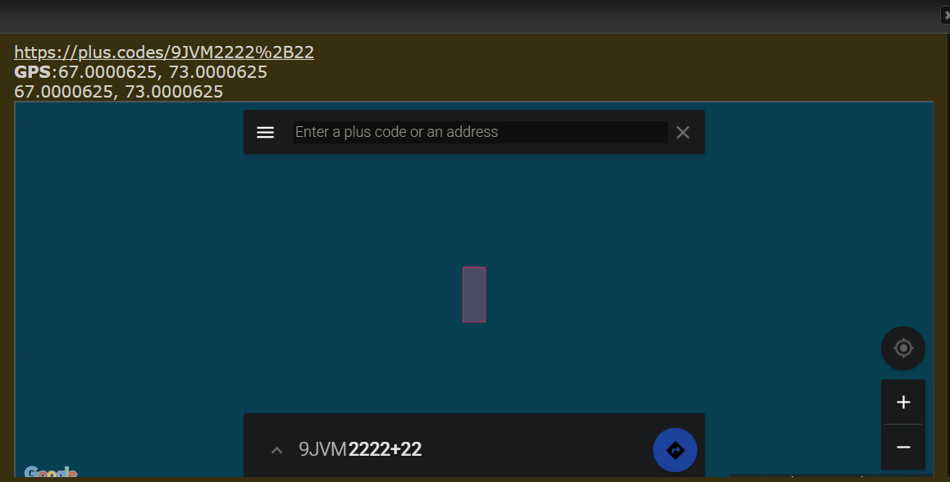

Thấy được 2 số là

|  |
| --- |
| 67.0000625 |

|  |
| --- |
| 73.0000625 |

Làm tương tự

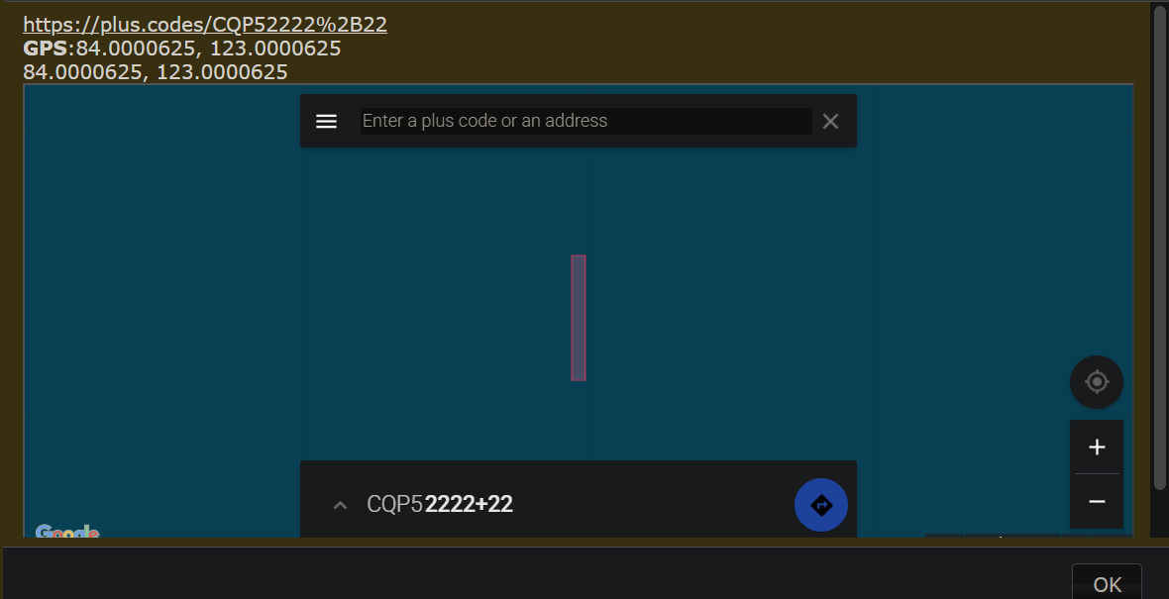

Được 2 số mới

|  |
| --- |
| 84.0000625 |

|  |
| --- |
| 123.0000625 |

Tiếp tục như vậy cho tới hết

| **Plus Code** | **Latitude** | **Longitude** |
| --- | --- | --- |
| 9JVM2222+22 | 67.0000625 | 73.0000625 |
| CQP52222+22 | 84.0000625 | 123.0000625 |
| CJX82222+22 | 89.0000625 | 66.0000625 |
| CH2J2222+22 | 70.0000625 | 52.0000625 |
| CHXPX2X2+X2 | 89.9999375 | 54.0000625 |
| CH9P2222+22 | 77.0000625 | 54.0000625 |
| CQG72222+22 | 80.0000625 | 125.0000625 |

Tới đây khi nhìn kỹ các tọa độ, sẽ thấy các con số **123** và **125**.

* **123** → { trong bảng mã ASCII.
* **125** → } trong bảng mã ASCII.

Kết hợp với description của đề nữa “*Những ký tự đang gào thét trong im lặng*?”

Đây là hint rằng **các tọa độ chính là mã ASCII** tương ứng với format của flag

* Lấy **phần nguyên** của các tọa độ (bỏ .0000625 hay .9999375 đi).
* Sau đó chuyển từng số thành ký tự ASCII.

67 → 'C'

73 → 'I'

84 → 'T'

123 → '{'

89 → 'Y'

66 → 'B'

70 → 'F'

52 → '4'

89 → 'Y'

54 → '6'

77 → 'M'

54 → '6'

80 → 'P'

125 → '}'

Nối lại ta có flag : CIT{YBF4Y6M6P}